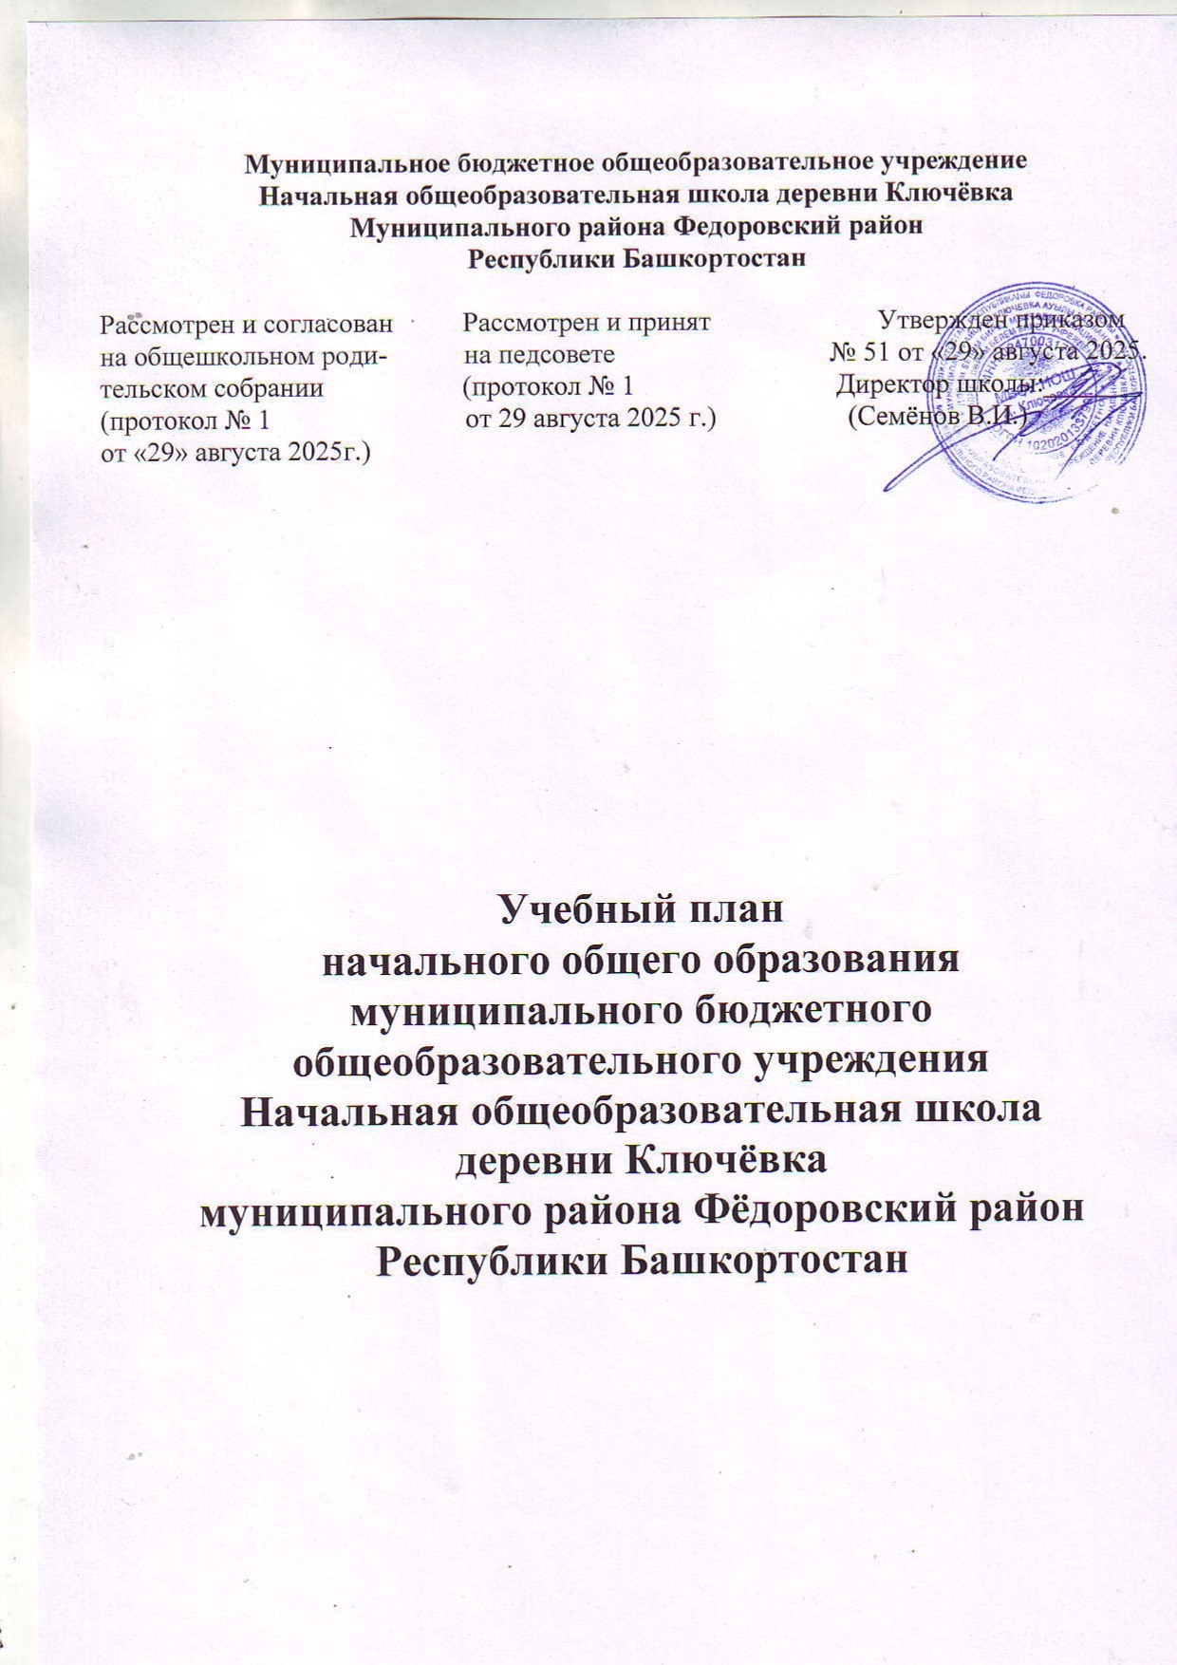
I. Пояснительная записка к учебному плану на 2025/2026 учебный год начального общего
образования при пятидневной учебной неделе (1-4 классы).
Учебный план МБОУ НОШ д. Ключевка, реализующий основные общеобразовательные программы начального общего образования, сформирован в соответствии с требованиями, изложенными в следующих документах:
1.Федеральный закон от 29 декабря 2012г. № 273-ФЗ «Об образовании в Российской Федерации» (ст. 28).
2.Закон Российской Федерации от 25 октября 1991г. № 1807-I «О языках народов Российской Федерации» (с изменениями и дополнениями).
3.Законом Республики Башкортостан «Об образовании Республики Башкортостан» от 01.07.2013г. № 696-3(с изменениями).
4. Законом Республики Башкортостан «О языках народов Республики Башкортостан» от 15.02.1999 № 216-3 (с изменениями)
5.Федеральный государственный образовательный стандарт начального общего образования (приказ от 31.05.2021 № 286 Министерства просвещения Российской Федерации «Об утверждении федерального государственного образовательного стандарта начального общего образования», зарегистрированный в Минюсте России 05.07.2021, регистрационный номер 64100).
6. Приказ Министерства просвещения Российской Федерации от 22 марта 2021г. № 115 «Об утверждении Порядка организации и осуществления образовательной деятельности по основным общеобразовательным программам – образовательным программам начального общего, основного общего и среднего общего образования.
7. Приказ Министерства образования и науки Российской Федерации от 23.08.2017г. № 816 «Об утверждении Порядка применения организациями, осуществляющими образовательную деятельность, электронного обучения, дистанционных образовательных технологий при реализации образовательных программ.
8. Приказ Министерства просвещения Российской Федерации от 18.07.2022 № 569 «О внесении изменений в федеральный государственный образовательный стандарт начального общего образования, утвержденный приказом Министерства просвещения Российской Федерации от 31.05.2021 № 286».
9.Приказ Министерства просвещения РФ от 16.11.2022г. № 992 «Об утверждении федеральной образовательной программы начального общего образования».
10. Решение коллегии Министерства образования и науки Республики Башкортостан «Об организации изучения предметной области «Родной язык и литературное чтение на родном языке» («Родной язык и родная литература») при реализации федеральных образовательных программ и обновленных ФГОС общего образования» от 29 августа 2024г. 11.Постановление Главного государственного санитарного врача Российской Федерации от 28 сентября 2020 г. № 28 «Об утверждении санитарных правил СП 2.4.3648-20 «Санитарно-эпидемиологические требования к организациям воспитания и обучения, отдыха и оздоровления детей и молодежи».
12.Постановление Главного государственного санитарного врача Российской Федерации от 28 января 2021 г. № 2 «Об утверждении санитарных правил и норм СанПиН 1.2.3685-21 «Гигиенические нормативы и требования к обеспечению безопасности и (или) безвредности для человека факторов среды обитания».
13. Письмо Министерства образования и науки Российской Федерации от 25.05.2015г.
№ 08-761 «Об изучении предметных областей ОРКСЭ и ОДНКНР».
14. Письмо Министерства образования и науки Российской Федерации от 31.03.2015г.
№ 08-461 «О направлении регламента выбора модулей ОРКСЭ».
15. Основная образовательная программа начального общего образования МБОУ НОШ д. Ключевка
16.Положение о языке (языках) образования МБОУ НОШ д. Ключевка
17. Устав МБОУ НОШ д. Ключевка
Учебный план является частью основной общеобразовательной программы начального
общего образования МБОУ НОШ д. Ключевка и реализуется в I-IV классах. Учебный план обеспечивает выполнение гигиенических требований к режиму образовательного процесса, установленных СП 2.4.3648-20 и СанПиН 1.2.3685-21, и предусматривает 4-летний нормативный срок освоения образовательных программ начального общего образования для I-IV классов. Общее количество часов учебных занятий за 4 года – 3039 часов.
Учебный процесс в I-IV классах организован в условиях пятидневной учебной недели в соответствии с Санитарно-эпидемиологическими нормами (СП 2.4.3648-20 и СанПиН 1.2. 3685-21), регламентирован Календарным учебным графиком. Продолжительность учебного года составляет 33 учебных недели для 1 классов, 34 учебных недели для 2-4 классов. Общая продолжительность осенних, зимних, весенних каникул не менее 30 календарных дней.
Учебный план МБОУ НОШ д. Ключевка для 1-4 классов, реализующих основную образовательную программу начального общего образования, фиксирует общий объём нагрузки, максимальный объём аудиторной нагрузки обучающихся, состав и структуру предметных областей, распределяет учебное время, отводимое на их освоение по классам и учебным предметам.
Количество часов, отведенных на освоение обучающимися учебного плана, не превышает величину недельной образовательной нагрузки, предусмотренной нормативными документами. Максимально допустимая аудиторная недельная нагрузка обучающихся соответствует нормативным требованиям и составляет 20 часов в 1 классе и 23 часа во 2-4 классах.
Обучение в 1 классе осуществляется с соблюдением следующих требований: учебные занятия проводятся по 5-дневной учебной неделе, в первую смену. Обучение осуществляется с использованием «ступенчатого» режима обучения в первом полугодии (в сентябре, октябре - по 3 урока в день по 35 минут, в ноябре-декабре – по 4 урока по 35 минут); во втором полугодии (январь – май) – по 4 урока по 40 минут; в середине учебного дня организуется динамическая пауза продолжительностью не менее 40 минут; предоставляются дополнительные недельные каникулы в середине третьей четверти.
Образовательная недельная нагрузка равномерно распределена в течение учебной недели, объем максимальной допустимой нагрузки в течение дня составляет: для обучающихся 1 класса – 4 урока и один раз в неделю 5 уроков, за счет урока физической культуры; для обучающихся 2-4 классов –5 уроков и один раз в неделю 6 уроков за счет урока физической культуры.
Объем домашних заданий (по всем предметам) предполагает затраты времени на его выполнение, не превышающие (в астрономических часах): в 1 классе – 1,0 часа; во 2-3-м классах – 1,5 часов, в 4 классе – 2,0 часов.
При реализации общеобразовательных программ используются: очная форма обучения, дистанционное обучение с использованием электронного обучения и дистанционных образовательных технологий при необходимости (карантин, временная нетрудоспособность и т.п.). Основными элементами системы ЭО и ДОТ являются: образовательные онлайн-платформы; цифровые образовательные ресурсы, размещенные на образовательных сайтах; видеоконференции; вебинары; e-mail; облачные сервисы; электронные носители мультимедийных приложений к учебникам; электронные пособия, разработанные с учетом требований законодательства Российской Федерации об образовательной деятельности.
Учебный план определяет формы промежуточной аттестации обучающихся начального общего образования в соответствии с положением МБОУ НОШ д. Ключевка «О формах, периодичности и порядке текущего контроля успеваемости и промежуточной аттестации обучающихся по основным общеобразовательным программам» по итогам года в сроки установленными календарным учебным графиком организации. Основные формы
промежуточной аттестации: диктант, диктант с грамматическим заданием, контрольная работа, техника чтения, комплексная проверочная работа.
Учебный план обеспечивает реализацию ФГОС НОО и является составной частью основной образовательной программы начального общего образования МБОУ НОШ д. Ключевка. Учебный план состоит из двух частей – обязательной части и части, формируемой участниками образовательных отношений.
Обязательная часть учебного плана представлена следующими предметными областями: «Русский язык и литературное чтение», «Родной язык и литературное чтение на родном языке», «Иностранный язык», «Математика и информатика», «Обществознание и естествознание (Окружающий мир)», «Основы религиозных культур и светской этики», «Искусство», «Технология», «Физическая культура», каждая из которых направлена на решение основных задач реализации содержания учебных предметов, входящих в их состав.
Предметная область «Русский язык и литературное чтение» включает в себя учебные предметы «Русский язык», «Литературное чтение». Учебный предмет «Русский язык» представлен в объеме 5 часов в неделю в 1-4 классах.
Учебный предмет «Литературное чтение» представлен в объеме 3 часа в неделю в 1-4 классах.
Предметная область «Родной язык и родная литература» представлена учебными предметами «Родной (русский) язык», «Государственный (башкирский) язык Республики Башкортостан» и «Литературное чтение на родном (русском) языке», которые изучаются в МБОУ НОШ д. Ключевка по заявлению родителей (законных представителей) обучающихся по выбору: родной (русский) язык, родной (башкирский) язык.
Учебный предмет «Родной (русский) язык» представлен в объеме 1 час в неделю во 2,3 классах, 0,5 часов в 1,4 классах.
Учебный предмет «Литературное чтение на родном (русском) языке» представлен в объеме 1 час в неделю во 2,3 классах, 0,5 часов в 1,4 классах.
Учебный предмет «Государственный (башкирский) язык Республики Башкортостан» представлен в объеме 1 час в неделю в 1-4 классах. Изучение предмета «Государственный (башкирский) язык Республики Башкортостан» организовано с учетом мнения и на основании заявлений родителей (законных представителей) обучающихся.
Предметная область «Иностранный язык» представлена учебным предметом «Иностранный язык», в рамках которого изучается английский язык, с учетом мнения и на основании заявлений родителей (законных представителей) обучающихся во 2-4 классах (2 часа в неделю). Предметная область «Математика и информатика» включает в себя учебный предмет «Математика», который представлен в объеме 4 часа в неделю в 1-4 классах.
Предметная область ««Обществознание и естествознание» включает в себя учебный предмет «Окружающий мир», который представлен в объеме 2 часа в неделю в 1-4 классах.
Предметная область ОРКСЭ состоит из учебных модулей по выбору «Основы православной культуры», «Основы исламской культуры», «Основы буддийской культуры», «Основы иудейской культуры», «Основы религиозных культур народов России», «Основы светской этики». В соответствии с федеральным законом выбор модуля осуществляется по заявлению родителей (законных представителей) несовершеннолетних обучающихся. Выбор фиксируется протоколами родительских собраний и письменными заявлениями родителей
(законных представителей). На основании решения родителей (законных представителей) обучающиеся будут изучать модуль «Основы мировых религиозных культур» (Протоколы родительских собраний № 2 от 11.12.2024г.).
Целью ОРКСЭ является формирование у обучающегося мотивации к осознанному нравственному поведению, основанному на знании и уважении культурных и религиозных традиций многонационального народа России, а также к диалогу с представителями других культур и мировоззрений.
Предметная область «Искусство» включает в себя учебные предметы «Изобразительное искусство» и «Музыка». Учебные предметы «Изобразительное искусство» и «Музыка» представлены в объеме 0,5 часов в неделю в 1-4 классах.
Предметная область «Технология» включает в себя учебный предмет «Труд (технология)», который представлен в объеме 1 час в неделю в 1-4 классах.
Предметная область «Физическая культура» включает в себя учебный предмет «Физическая культура», который представлен в объеме 2 часа в неделю в 1-4 в классах. С учетом интересов обучающихся и возможностей образовательной организации преподавание третьего часа учебного предмета «Физическая культура» в 1-4 классах организовано за счет часов внеурочной деятельности.
Часть учебного плана, формируемая участниками образовательных отношений, обеспечивает реализацию интересов и индивидуальных потребностей обучающихся, их родителей (законных представителей) и педагогического коллектива. Время, отводимое на формируемую часть учебного плана, использовано на реализацию курсов внеурочной деятельности: «Подвижные игры» - отводится по 1 часу в неделю в 1-4 классах. «В мире музыки» - отводится по 0,5 часов в неделю в 1-4 классах; «Юный художник» - отводится по 0,5 часов в неделю в 1-4 классах; «Основы функциональной грамотности» - отводится по 0,5 часов в неделю в 1-4 классах; «Основы финансовой грамотности» - отводится по 0,5 часов в неделю в 1- 4 классах; «Разговоры о важном» - отводится по 1 часу в неделю в 1-4 классах.
Время, отведенное на внеурочную деятельность, не учитывается при определении максимально допустимой недельной учебной нагрузки обучающихся, но учитывается при определении объемов финансирования, направляемых на реализацию основной образовательной программы начального общего образования.
Согласно требованиям ФГОС НОО обязательная часть составляет 80%, а часть, формируемая участниками образовательных отношений, – 20 % от общего объема основной образовательной программы. Для достижения целей основной образовательной программы МБОУ НОШ д. Ключевка используются возможности учебного плана (в т. ч. элективные курсы), внеурочной деятельности, внеклассной работы (организация классных часов, внеклассных мероприятий, экскурсий, походов, проектной деятельности, часов общения, праздников, посещения музеев, библиотек, выставок, подготовка и проведение научных ярмарок, концертов, спектаклей, школьные научные общества, социальные и гражданские акции и т.д.), ресурсы социальных партнёров

Учебный план начального общего образования на 2025-2026 учебный год
(пятидневная учебная неделя с изучением родного языка, государственного языка РБ, литературного чтения на родном языке)
Вариант 3
 | Учебный план начального общего образования. (Вариант 3)
Предметные области | Учебные предметы  Классы | Количество часов в неделю |  |  |  | Всего часов
Предметные области | Учебные предметы  Классы | 1 | 2 | 3 | 4 | Всего часов
 | Обязательная часть
Русский язык и литературное чтение | Русский язык | 5 | 5 | 5 | 5 | 20
Русский язык и литературное чтение | Литературное чтение | 3 | 3 | 3 | 3 | 12
Родной язык и литературное чтение на родном языке | Родной (русский) язык | 0,5 | 1 | 1 | 0,5 | 3
Родной язык и литературное чтение на родном языке | Государственный (башкирский) язык Республики Башкортостан | 1 | 1 | 1 | 1 | 4
Родной язык и литературное чтение на родном языке | Литературное чтение на родном (русском) языке | 0,5 | 1 | 1 | 0,5 | 3
Иностранный язык | Иностранный язык (английский) | — | 2 | 2 | 2 | 6
Математика и информатика | Математика | 4 | 4 | 4 | 4 | 16
Обществознание и естествознание («окружающий мир») | Окружающий мир | 2 | 2 | 2 | 2 | 8
Основы религиозных культур и светской этики | Основы религиозных культур и светской этики | - | - | - | 1 | 1
Искусство | Изобразительное искусство | 0,5 | 0,5 | 0,5 | 0,5 | 2
Искусство | Музыка | 0,5 | 0,5 | 0,5 | 0,5 | 2
Технология | Труд (технология) | 1 | 1 | 1 | 1 | 4
Физическая культура | Физическая культура | 2 | 2 | 2 | 2 | 8
Итого |  | 20 | 23 | 23 | 23 | 89
Часть, формируемая участниками образовательного процесса: |  | 0 | 0 | 0 | 0 | 0
Итого, часть, формируемая участниками ОО |  | 0 | 0 | 0 | 0 | 0
Итого, учебная нагрузка при 5-дневной учебной неделе |  | 20 | 23 | 23 | 23 | 89
Учебные недели |  | 33 | 34 | 34 | 34 | 135
Максимально допустимая недельная нагрузка, предусмотренная санитарными правилами и гигиеническими нормативами |  | 20 | 23 | 23 | 23 | 89

План внеурочной деятельности

Учебные курсы | Количество часов
 | 1 класс | 2 класс | 3 класс | 4 класс
Разговоры о важном | 1 | 1 | 1 | 1
Физическая культура «Подвижные игры» | 1 | 1 | 1 | 1
В мире музыки | 0,5 | 0,5 | 0,5 | 0,5
Юный художник | 0,5 | 0,5 | 0,5 | 0,5
Финансовая грамотность | 0,5 | 0,5 | 0,5 | 0,5
Функциональная грамотность | 0,5 | 0,5 | 0,5 | 0,5

Формы промежуточной аттестации
Промежуточная аттестация обучающихся начальных классов осуществляется в соответствии с Уставом Школы, Положением о промежуточной аттестации обучающихся МБОУ НОШ д. Ключевка и является важным средством диагностики состояния образовательного процесса и качества результатов освоения обучающимися образовательной программы начального общего образования.
Промежуточная аттестация подразделяется на текущую, включающую в себя поурочное и почетвертное (полугодовое) оценивание результатов образовательной деятельности обучающихся, и годовую. Промежуточная аттестация по всем предметам обязательной части и части, формируемой участниками образовательных отношений, учебного плана является обязательной для всех обучающихся начальных классов. Текущая аттестация 1-х классов в течение учебного года осуществляется качественно без фиксации их достижений в классных журналах в виде отметок (безотметочно).
Составляющими системы внутришкольного мониторинга образовательных достижений обучающихся начальных классов, направленными на оценку сформированности познавательных, регулятивных и коммуникативных действий при решении учебно-познавательных и учебно-практических задач, являются: входная диагностика; итоговая (выходная) диагностика; выполнение учебных проектов.
Промежуточная аттестация обучающихся начальной школы состоит из следующих видов аттестационных испытаний: административные контрольные работы (входная диагностика, контрольные срезы, тестирование); тематические контрольные работы; итоговые контрольные работы (выходная диагностика).
Тематические контрольные работы проводятся в соответствии с календарно-тематическим планированием рабочей программы по учебному предмету/курсу образовательной программы.
Тематические контрольные работы проводятся по русскому языку, по иностранному языку, математике, окружающему миру, литературному чтению.
Входная диагностика осуществляется в форме контрольных работ и проводится в сентябре-октябре по русскому языку и математике.
Административные контрольные работы по русскому языку и математике в классах начальной школы проводятся в течение года по плану внутришкольного контроля.
Выходная диагностика осуществляется в форме итоговых контрольных работ, по русскому языку и математике, диагностических работ по математике, русскому языку
и окружающему миру (для учащихся 4 классов) проводятся в апреле-мае. Формы проведения промежуточной аттестации за год:
Классы | Предмет | Форма промежуточной аттестации
2,3,4 | Русский язык | Диктант с грамматическими заданиями
2,3,4 | Литературное чтение | Контрольное чтение, ответы на вопросы
2,3,4 | Родной (русский) язык | Диктант
2,3,4 | Государственный (башкирский) язык Республики Башкортостан | Тест
2,3,4 | Литературное чтение на родном (русском) языке | Контрольное чтение, ответы на вопросы
2,3,4 | Иностранный язык (английский) | Тест
2,3,4 | Математика | Контрольная работа
2,3,4 | Окружающий мир | Комплексная контрольная работа
2,3,4 | ОРКСЭ | Защита проекта
2,3,4 | Изобразительное искусство | Творческая работа
2,3,4 | Музыка | Творческая работа
2,3,4 | Труд (технология) | Защита проекта
2,3,4 | Физическая культура | Дифференцированный зачет: нормативы / теоретические основы

